Diplôme National du Brevet
Amérique du Sud - Novembre 2009

L'emploi de la calculatrice est autorisé.
La rédaction et la présentation seront notées sur 4 points.
Coefficient : 2 Durée : 2 heures

Activités Numériques (12 points)

exercice 1
Recopier et compléter le tableau colonne par colonne ( est un nombre positif) :
9
16
5

exercice 2
On considère la fraction .
1. Expliquer pourquoi cette fraction n'est pas irréductible,
2. Déterminer le PGCD des nombres 190 et 114 par la méthode de votre choix (faire apparaître les calculs utilisés),
3. En déduire la forme irréductible de la fraction .

exercice 3
Cet exercice est un questionnaire à choix multiples (Q.C.M.).
Aucune justification n'est demandée.
Pour chacune des expressions numériques, trois résultats sont proposés. Un seul est exact.
Chaque réponse exacte donne 0,5 point. Une réponse fausse ou l'absence de réponse n'enlève aucun point.
Recopier sur la copie chaque expression numérique et la réponse exacte.
 | Réponse A | Réponse B | Réponse C
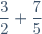
 | 10³ | 10⁷ | 10⁻³
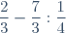
 | 10⁷ | 10³ | 10¹⁰

exercice 4
On donne A et B .
1. Calculer A et B pour .
2. Calculer A et B pour .
3. Peut-on affirmer que A = B quelque soit la valeur de ? Justifier.

Activités Géométriques (12 points)

exercice 1
Simon joue avec son cerf-volant au bord de la plage. La ficelle est déroulée au maximum et elle est tendue, elle mesure 50 m.
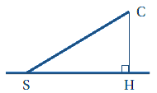  S : position de Simon  C : position du cerf-volant  SC = 50m | 1. La ficelle fait avec l'horizontale un angle qui mesure 80 °.  Calculer la hauteur à laquelle vole le cerf-volant, c'est-à-dire CH (on donnera la réponse arrondie au mètre).  2. Lorsque la ficelle fait avec l'horizontale un angle de 40 °, la distance CH est-elle la moitié de celle calculée au 1. ? Justifier la réponse.

exercice 2
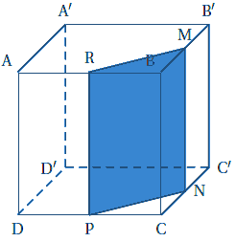Le cube représenté ci-contre est un cube d'arête 6 cm.
(la figure n'est pas aux dimensions réelles)
On considère :
le point M milieu de l'arête [BB'],
le point N milieu de l'arête [CC'],
le point P milieu de l'arête [DC],
le point R milieu de l'arête [AB].
1. Quelle est la nature du triangle BRM ?
Construire ce triangle en vraie grandeur.
Calculer la valeur exacte de RM.
2. On coupe le cube par le plan passant par R et parallèle à l'arête [BC].
La section est le quadrilatère RMNP.
Quelle est la nature de la section RMNP ? Construire RMNP en vraie grandeur.
Donner ses dimensions exactes.
3. Calculer l'aire du triangle RBM.
Calculer le volume du prisme droit de base le triangle RBM et de hauteur [BC].

Problème (12 points)

Première partie : étude de la figure donnée en annexe 1
OABC est un carré de côté 7 cm.
0, A et E sont alignés et AE = 2 cm.
1. Calculer l'aire du carré OABC.
2. Calculer . En déduire la mesure de l'angle , arrondie au degré.
3. Quelle est la mesure de l'angle ? Justifier.

Deuxième partie: construction d'un rectangle sur la figure de l'annexe 1 :
1. Compléter la figure donnée en annexe 1 (à rendre avec la copie) en effectuant le programme de construction suivant :
a) construire avec soin la droite parallèle à la droite (CE) passant par A ; cette droite coupe le segment [OC] en M. Placer M.
b) construire le rectangle OMNE.
2. a) Prouver que 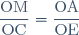.
b) Calculer la valeur exacte de OM.
c) Montrer que l'aire du rectangle OMNE est égale à l'aire du carré OABC.

Troisième partie : Construction d'un rectangle de même aire qu'un carré :
On utilisera la figure donnée en annexe 2 (à rendre avec la copie) :
OABC est maintenant un carré de côté 5 cm ; O, A et E sont alignés ; AE = 5 cm.
Construire le rectangle OMNE de même aire que le carré OABC, avec M appartenant au segment [OC].
ANNEXES À RENDRE AVEC LA COPIE
Annexe 1
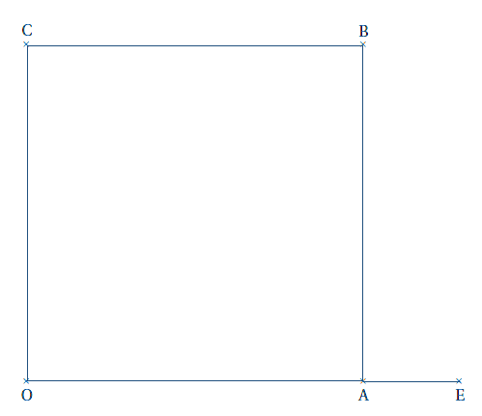
Annexe 2
